Проект
подготовлен департаментом архитектуры и градостроительства

МУНИЦИПАЛЬНОЕ ОБРАЗОВАНИЕ
ГОРОДСКОЙ ОКРУГ СУРГУТ
ХАНТЫ-МАНСИЙСКОГО АВТОНОМНОГО ОКРУГА – ЮГРЫ
АДМИНИСТРАЦИЯ ГОРОДА

РАСПОРЯЖЕНИЕ

О принятии решения о комплексном
развитии территории жилой застройки
части микрорайона 1 города Сургута

В соответствии со ст. 66, 67 Градостроительного кодекса Российской Федерации, постановлением Правительства Ханты-Мансийского автономного округа – Югры от 11.06.2021 № 213-п «О регулировании отдельных отношений в сфере комплексного развития территорий в Ханты-Мансийском автономном округе – Югре», распоряжениями Администрации города
от 30.12.2005 № 3686 «Об утверждении Регламента Администрации города», от 21.04.2021 № 552 «О распределении отдельных полномочий Главы города между высшими должностными лицами Администрации города»:
1. Принять решение о комплексном развитии территории жилой застройки части микрорайона 1 в муниципальном образовании городском округе Сургут Ханты-Мансийского автономного округа Югры (далее – город Сургут).
2. Утвердить сведения о местоположении, площади и границах территории, подлежащей комплексному развитию территории жилой застройки в городе Сургуте (Приложение 1).
3. Утвердить Перечень объектов капитального строительства, расположенных в границах территории, подлежащей комплексному развитию территории жилой застройки в городе Сургуте, подлежащих сносу
или реконструкции, включая многоквартирные дома (Приложение 2).
4. Установить предельный срок реализации решения о комплексном развитии территории жилой застройки в городе Сургуте с момента принятия решения о комплексном развитии территории жилой застройки - 5 лет.
5. Реализовать решение о комплексном развитии территории жилой застройки в городе Сургуте с момента принятия решения юридическому лицу, победившему по результатам торгов по заключению договора о комплексном развитии территории.
6. Определить основные виды разрешенного использования земельных участков и объектов капитального строительства, которые могут быть выбраны при реализации решения о комплексном развитии территории жилой застройки в городе Сургуте, а также предельные параметры разрешенного строительства, реконструкции объектов капитального строительства
в границах территории, в отношении которой принимается такое решение (Приложение 3).
7. Управлению массовых коммуникаций разместить настоящее распоряжение на официальном портале Администрации города (www.admsurgut.ru) в течение 10 дней с момента его издания.
8. Муниципальному казенному учреждению «Наш город» опубликовать настоящее распоряжение в газете «Сургутские ведомости».
9. Настоящее распоряжение вступает в силу с момента издания.

Заместитель Главы города Г.С. Невоструев

Приложение 1
к распоряжению Администрации
города Сургута
от «___» __________ 20___ года № _____

СВЕДЕНИЯ О МЕСТОПОЛОЖЕНИИ, ПЛОЩАДИ И ГРАНИЦАХ ТЕРРИТОРИИ, ПОДЛЕЖАЩЕЙ КОМПЛЕКСНОМУ РАЗВИТИЮ ТЕРРИТОРИИ ЖИЛОЙ ЗАСТРОЙКИ ЧАСТИ МИКРОРАЙОНА 1 ГОРОДА СУРГУТА

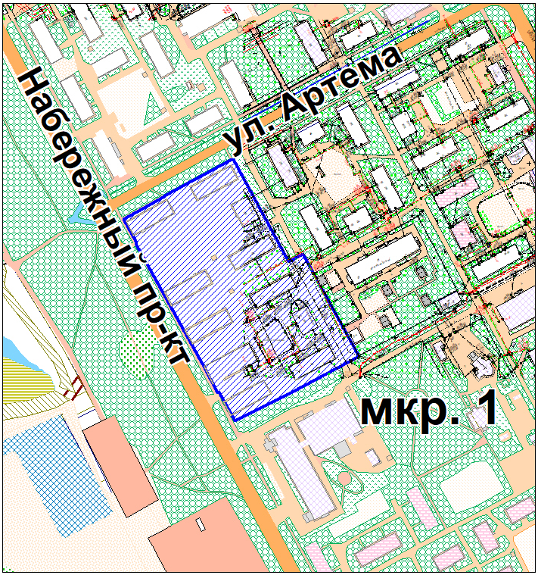
Масштаб 1:2000

- Граница КРТ

Описание местоположения границ территории, подлежащей КРТ.
Территория, предлагаемая для комплексного развития, расположена
по адресу: Российская Федерация, Тюменская область, Ханты-Мансийский автономный округ – Югра, муниципальное образование городской округ Сургут, ограничена улицами: Артема, проспект Набережный и жилой территорией части 1 микрорайона, площадью 1,52 га, отнесена к категории земель - земли населенных пунктов.
Рассматриваемая территория находится в кадастровом квартале 86:10:0101140, в территориальной зоне Ж.4: зоне застройки многоэтажными жилыми домами.

Координаты
характерных точек границ территории, подлежащей комплексному развитию жилой застройки части микрорайона 1 города Сургута

Обозначение характерных точек границ | Координаты
 | X | Y
н1 | 983610,85 | 3570166,19
н2 | 983626,59 | 3570194,54
н3 | 983627,62 | 3570195,84
н4 | 983652,01 | 3570241,09
н5 | 983653,01 | 3570243,04
н6 | 983581,25 | 3570281,85
н7 | 983586,74 | 3570291,97
н8 | 983515,16 | 3570330,73
н9 | 983490,23 | 3570284,15
н10 | 983469,82 | 3570244,06
н11 | 983490,16 | 3570233,02
н12 | 983489,56 | 3570231,88
н13 | 983508,09 | 3570222,25
н14 | 983515,67 | 3570217,90
н15 | 983592,82 | 3570175,31
н16 | 983595,49 | 3570174,48
н1 | 983610,85 | 3570166,19

Приложение 2
к распоряжению Администрации
города Сургута
от «___» __________ 20___ года № _____

Перечень
земельных участков и объектов капитального строительства, расположенных в границах территории, подлежащей комплексному развитию жилой застройки части микрорайона 1 города Сургута, в том числе перечень объектов капитального строительства, подлежащих сносу или реконструкции, включая многоквартирные дома

№ п/п | Адрес (либо координаты) здания, строения, сооружения (Объект) | Функциональное назначение Объекта | Кадастровый номер земельного участка | Площадь земельного участка, кв.м. | Кадастровый номер объекта, расположенного на ЗУ | Постановление Администрации города Сургута о признании МКД аварийным и подлежащим сносу | Планируемые мероприятия в отношении Объекта
1 | Российская Федерация, Ханты-Мансийский автономный округ – Югра город Сургут, ул. Марии Поливановой, д. 1 | многоквартирный дом | отсутствует | отсутствует | отсутствует | Распоряжение Администрации города от 11.05.2021 № 655  «О внесении изменений  в распоряжение Администрации города от 31.01.2014 № 192  «О сроках отселения физических  и юридических лиц из домов, признанных аварийными  и подлежащими сносу, а также  из домов, являющихся ветхими,  и из жилых помещений, непригодных для проживания» | снос
2 | Российская Федерация, Ханты-Мансийский автономный округ – Югра город Сургут, ул. Марии Поливановой, д. 2 | многоквартирный дом | отсутствует | отсутствует | отсутствует | Распоряжение Администрации города от 11.05.2021 № 655  «О внесении изменений  в распоряжение Администрации города от 31.01.2014 № 192  «О сроках отселения физических  и юридических лиц из домов, признанных аварийными  и подлежащими сносу, а также  из домов, являющихся ветхими,  и из жилых помещений, непригодных для проживания» | снос
3 | Российская Федерация, Ханты-Мансийский автономный округ – Югра город Сургут, ул. Марии Поливановой, д. 3 | многоквартирный дом | отсутствует | отсутствует | отсутствует | Распоряжение Администрации города от 11.05.2021 № 655  «О внесении изменений  в распоряжение Администрации города от 31.01.2014 № 192  «О сроках отселения физических  и юридических лиц из домов, признанных аварийными  и подлежащими сносу, а также  из домов, являющихся ветхими,  и из жилых помещений, непригодных для проживания» | снос
4 | Российская Федерация, Ханты-Мансийский автономный округ – Югра город Сургут, ул. Марии Поливановой, д. 4 | многоквартирный дом | отсутствует | отсутствует | отсутствует | Распоряжение Администрации города  от 11.05.2021 № 655 «О внесении изменений  в распоряжение Администрации города  от 31.01.2014 № 192 «О сроках отселения физических и юридических лиц  из домов, признанных аварийными  и подлежащими сносу, а также из домов, являющихся ветхими, и из жилых помещений, непригодных для проживания» | снос
5 | Российская Федерация, Ханты-Мансийский автономный округ – Югра город Сургут, ул. Артема, д. 4 | многоквартирный дом | отсутствует | отсутствует | отсутствует | Распоряжение Администрации города  от 11.05.2021 № 655 «О внесении изменений  в распоряжение Администрации города  от 31.01.2014 № 192 «О сроках отселения физических и юридических лиц  из домов, признанных аварийными  и подлежащими сносу, а также из домов, являющихся ветхими, и из жилых помещений, непригодных для проживания» | снос
6 | Российская Федерация, Ханты-Мансийский автономный округ – Югра город Сургут, ул. Артема, д. 6 | многоквартирный дом | отсутствует | отсутствует | отсутствует | Распоряжение Администрации города  от 11.05.2021 № 655 «О внесении изменений  в распоряжение Администрации города  от 31.01.2014 № 192 «О сроках отселения физических и юридических лиц  из домов, признанных аварийными  и подлежащими сносу, а также из домов, являющихся ветхими, и из жилых помещений, непригодных для проживания» | снос
7 | Российская Федерация, Ханты-Мансийский автономный округ – Югра город Сургут, пр. Набережный, д. 26 | многоквартирный дом | 86:10:0101140:2041 | 1 363 | отсутствует | Распоряжение Администрации города  от 11.05.2021 № 655 «О внесении изменений  в распоряжение Администрации города  от 31.01.2014 № 192 «О сроках отселения физических и юридических лиц  из домов, признанных аварийными  и подлежащими сносу, а также из домов, являющихся ветхими, и из жилых помещений, непригодных для проживания» | снос
8 | Российская Федерация, Ханты-Мансийский автономный округ – Югра город Сургут, пр. Набережный | под строительство объекта «Сети тепловодоснабжения убежища на 700 мест НГДУ «Сургутнефть» | 86:10:0101140:2052 | 174 | отсутствует | отсутствует | отсутствует
9 | Российская Федерация, Ханты-Мансийский автономный округ – Югра город Сургут, пр. Набережный | для размещения РЭУ-1 | 86:10:0101140:10 | 1 031 | отсутствует | отсутствует | отсутствует

Приложение 3
к распоряжению Администрации
города Сургута
от «___» __________ 20___ года № _____

Основные виды
разрешения использования земельных участков и объектов капитального строительства, которые могут быть выбраны при реализации решения о комплексном развитии территории жилой застройки части микрорайона 2 в городе Сургуте, а также предельные параметры разрешенного строительства, реконструкции объектов капитального строительства в границах территории, в отношении которой принимается такое решение

Зона застройки многоэтажными жилыми домами» (Ж4)

ОСНОВНЫЕ ВИДЫ И ПАРАМЕТРЫ РАЗРЕШЁННОГО ИСПОЛЬЗОВАНИЯ ЗЕМЕЛЬНЫХ УЧАСТКОВ И ОБЪЕКТОВ КАПИТАЛЬНОГО СТРОИТЕЛЬСТВА
Виды использования |  | Параметры разрешенного использования | Ограничения использования земельных участков и объектов капитального строительства
Наименование вида использования | Описание вида использования
Многоэтажная жилая застройка (высотная застройка) | Размещение многоквартирных домов этажностью девять этажей и выше;  благоустройство и озеленение придомовых территорий;  обустройство спортивных и детских площадок, хозяйственных площадок  и площадок для отдыха;  размещение подземных гаражей  и автостоянок, размещение объектов обслуживания жилой застройки  во встроенных, пристроенных  и встроенно-пристроенных помещениях многоквартирного дома в отдельных помещениях дома, если площадь таких помещений в многоквартирном доме  не составляет более 15% от общей площади дома | Этажность – от 9 эт.  Минимальный отступ от красной линии – 5 м.  По красной линии допускается размещение жилого дома с встроенными в первый этаж или пристроенными помещениями общественного назначения, кроме объектов образования  и просвещения.  При размещении жилых домов вдоль магистральных улиц и дорог в первых этажах таких домов должны размещаться помещения исключительно объектов общественного (нежилого) назначения.  Размещение встроенных, пристроенных  и встроенно-пристроенных объектов осуществлять  в соответствии с требованиями СП 54.13330.2011. Свод правил. Здания жилые многоквартирные. Актуализированная редакция СНиП 31-01-2003.  Размещение объектов общественного назначения  во встроенных, пристроенных и встроенно-пристроенных помещениях многоквартирного дома допускается только со стороны красных линий.  Максимальный процент застройки в границах земельного участка – 15.  Размеры земельных участков определяются  в соответствии с региональными нормативами градостроительного проектирования Ханты-Мансийского автономного округа – Югры | -
Дошкольное, начальное и среднее общее образование | Размещение объектов капитального строительства, предназначенных для просвещения, дошкольного, начального и среднего общего образования (детские ясли, детские сады, школы, лицеи, гимназии, художественные, музыкальные школы, образовательные кружки и иные организации, осуществляющие деятельность по воспитанию, образованию и просвещению), в том числе зданий, спортивных сооружений, предназначенных для занятия обучающихся физической культурой и спортом | Этажность – до 4 эт.  Минимальный отступ от красной линии – 25 м.  Максимальный процент застройки в границах земельного участка детского сада – 50.  Максимальный процент застройки в границах земельного участка школы – 60.  Размеры земельных участков определяются в соответствии с региональными нормативами градостроительного проектирования Ханты-Мансийского автономного округа – Югры, местными нормативами градостроительного проектирования  на территории муниципального образования городской округ город Сургут | -
Земельные участки (территории) общего пользования | Земельные участки общего пользования. Содержание данного вида разрешенного использования включает в себя содержание видов разрешенного использования с кодами 12.0.1 - 12.0.2 | - | -

